Sohag University
Faculty of Agriculture
Dairy Science Department

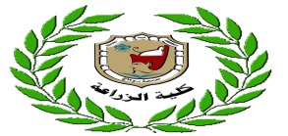
جامعة سوهاج

كلية الزراعة

قسم علوم الألبان

أعلان

سوف يتم عقد

أمتحان العملى

لمادة ميكربيولوجيا الآغذية والالبان

لبرنامج علوم وتكنولوجيا الاغذية

( المستوى الثالث)

للعام الجامعى2017 /2018 م

يوم الاحد الموافق

10/12/2017م

من الساعة 9 الى 11 صباحاً .

أستاذالمادة

د / عبداللاه عبداللطيف عبدالله

Sohag University
Faculty of Agriculture
Dairy Science Department

